Поговорите с детьми о безопасности
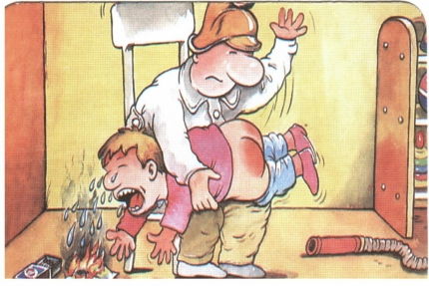
Главное управление МЧС России по Санкт-Петербургу напоминает, что ответственность за детей лежит на взрослых. Именно они обязаны разъяснить ребенку, как правильно действовать, если пожар все же вспыхнул. Ведь очень часто у ребенка срабатывает пассивно-оборонительная реакция и вместо того, чтобы убежать от огня, дети прячутся в ванной комнате, забиваются в угол, в шкаф, под кровать и т.д. Последствия подобных действий бывают очень трагичны.
Кроме того, помните, что с самого раннего возраста детям необходимо прививать навыки пожаробезопасного поведения. Нужно стремиться к тому, чтобы как можно раньше ребенок осознал, что спички и зажигалки - не игрушки, а огонь – не забава, чтобы у него сложилось впечатление о пожаре как о тяжелом бедствии для людей. Дети обязательно должны знать свой адрес, а также телефон пожарной охраны, чтобы при необходимости вызвать помощь. Если ваш ребенок иногда остается дома один, то обязательно напишите на листке бумаги все необходимые телефоны экстренной помощи. Они всегда должны находиться на самом видном месте, и первой строкой должен быть написан телефон «01».
Понятно, что ежеминутно контролировать, где ребенок и чем он занимается, практически невозможно. Поэтому лучше просто еще и еще раз поговорить с детьми об основах безопасного поведения. Кстати, потенциальную угрозу ведь несет не только пожар и шалость с огнем. Стоит напомнить ребятам о том, как себя надо вести на дороге, о недопустимости игр в заброшенных зданиях, на строительных площадках.
И не оставайтесь равнодушными, если у вас на глазах ребята совершают что-то необдуманное. Помните, что непоправимая беда может случиться в одно мгновение, а расплачиваться за это придется всю жизнь.
Берегите себя и своих близких!

Управление по Колпинскому району Главного управления МЧС России по г. Санкт-Петербургу; ГКУ «ПСО Колпинского района»; ВДПО по Колпинскому района

